**Строение нуклеиновых кислот**

В отличие от белков, углеводов и липидов, нуклеиновые кислоты никогда не накапливаются в клетке в больших количествах, и обнаружить их можно только с помощью специальных химических методов. Поэтому они были открыты только во второй половине XIX в., а по-настоящему изучить их роль в процессах жизнедеятельности удалось лишь во второй половине XX в. Так как первоначально они были обнаружены только в ядрах, им дали название нуклеиновые (от лат. *nucleus* — ядро).

**Нуклеиновые кислоты**  — биологические полимеры, мономерами которым служат **нуклеотиды.**Связи между нуклеотидами легко подвергаются **гидролизу**(распаду при реакции с водой). Каждый нуклеотид состоит из остатков углевода, фосфорной кислоты и азотистого основания (рис. 1).

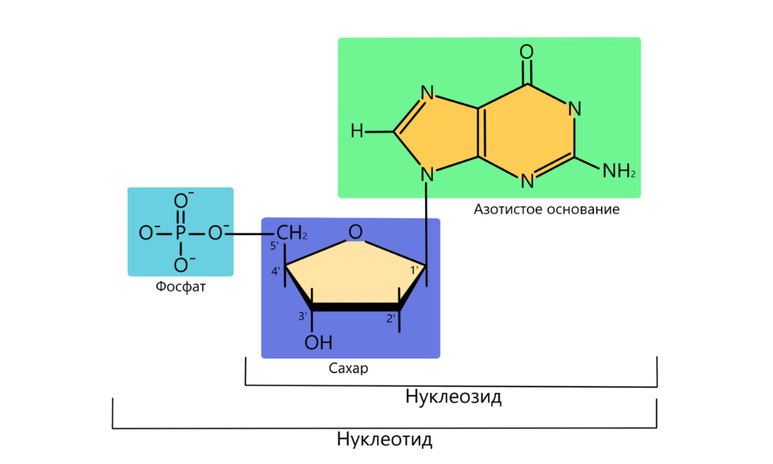

Рис. 1. Строение нуклеотида

Углеводный компонент представлен пентозами — **рибозой** (в РНК) или **дезоксирибозой** (в ДНК), у которой отсутствует кислород при втором атоме углерода.

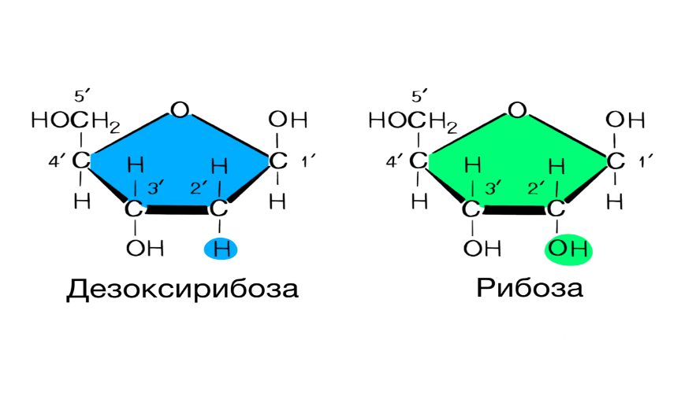

Рис. 2. Пентозы

Остаток фосфорной кислоты образует сложноэфирную связь с гидроксилом при 5-м атоме углерода в сахаре. Соединение нуклеотидов в полимер происходит путем образования фосфатом одного нуклеотида второй эфирной связи с гидроксилом при 3-м углероде соседнего нуклеотида. Такая связь получила название фосфодиэфирной.

Таким образом, нуклеиновые кислоты представляют собой цепь из чередующихся остатков пентозы и фосфорной кислоты.

Кроме того, от первого атома углерода каждой пентозы отходит в бок **азотистое основание.** В этом нуклеиновые кислоты сходны с белками, в которых полимерная цепь образована пептидными группировками с отходящими от них боковыми радикалами аминокислот. Так же, как и у белков, в нуклеиновых кислотах два конца цепи неодинаковы. С одной стороны имеется не занятое связью пятое положение рибозы, этот конец называют 5’-концом. С противоположной стороны не занят связью третий гидроксил сахара, этот конец обозначают как 3’-конец. 5’-конец считается началом цепи, а 3’-конец — ее окончанием.

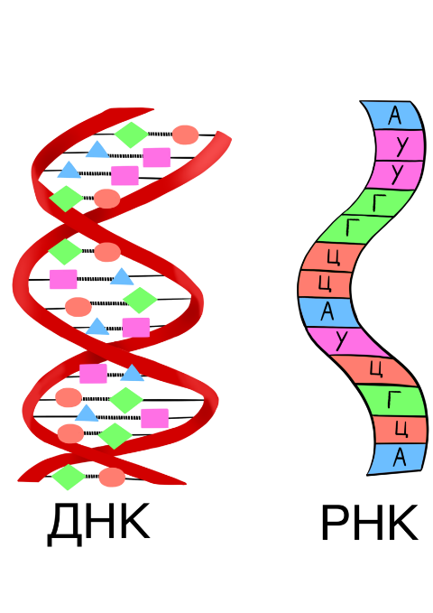

Рис. 3. Нуклеиновые кислоты

В одной молекуле нуклеиновой кислоты присутствует только один вид пентозы. Те молекулы, которые содержат рибозу, называют **рибонуклеиновой кислотой**, или сокращенно **РНК**. Нуклеиновую кислоту, содержащие дезоксирибозу, называют **дезоксирибонуклеиновой кислотой**, или**ДНК.**

Помимо пентозы, нуклеиновые кислоты отличаются **азотистыми основаниями**. Они представляют собой ароматические циклы, содержащие несколько атомов азота и заместители при определенных атомах углерода.

По структуре гетероциклов азотистые основания делятся на две группы.

**Пиримидиновые азотистые** основания: урацил, тимин и цитозин. Тимин отличается от урацила только наличием метильной группы, что незначительно меняет его свойства. В РНК встречаются урацил и цитозин, а в ДНК — тимин и цитозин.

**Пуриновые основания**: аденин и гуанин. Во всех нуклеиновых кислотах присутствуют оба пурина.

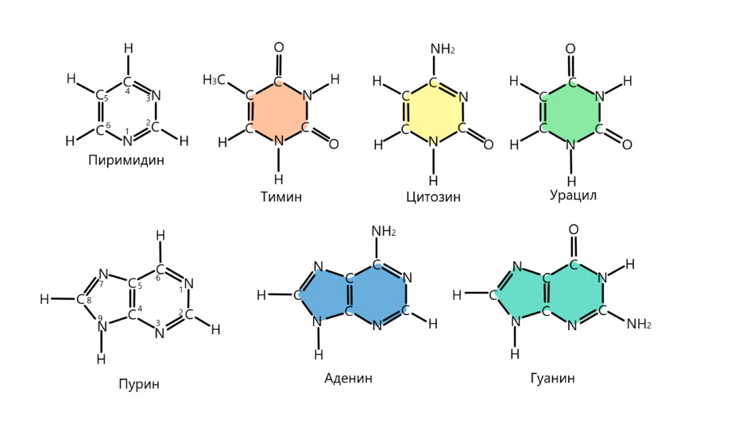

Рис. 4. Азотистые основания

За счет чередования различных нуклеотидов в цепи нуклеиновые кислоты могут достигать огромного многообразия (**количество видов полимеров равно числу видов мономеров в степени, равной числу мономеров в цепи**). И хотя число мономеров в нуклеиновых кислотах меньше, чем в белках, степень полимерности, особенно у ДНК, намного выше. Длина цепей ДНК, входящих в хромосомы разных организмов, составляет от миллионов до сотен миллионов нуклеотидов.

Молекулы РНК обычно короче, их длина — от нескольких десятков до нескольких десятков тысяч нуклеотидов. А при длине цепи 500 нуклеотидов количество возможных комбинаций составляет более 10 300.

**принцип комплЕментарности**

При анализе содержания азотистых оснований в ДНК из различных организмов Эрвин Чаргафф обнаружил определенные закономерности, позднее названные **правилами Чаргаффа**.

Молярное содержание аденина всегда равно молярному содержанию тимина, а молярное содержание гуанина — молярному содержанию цитозина.

Количество пуринов равнялось количеству пиримидинов, а отношение А+Т/Г+Ц было различным у разных видов живых организмов.

Это указывало на возможные взаимодействия оснований в ДНК между собой.

На основании правил Чаргаффа и предварительных результатов рентгеноструктурного анализа **Джеймс Уотсон** и **Френсис Крик** в 1953 г. предложили **двуспиральную модель структуры ДНК**.

Согласно этой модели молекула ДНК состоит из двух полинуклеотидных цепей, соединенных между собой азотистыми основаниями. При этом аденин одной цепи всегда взаимодействует с тимином в другой, и наоборот. Точно так же гуанин одной цепи всегда связан с цитозином в другой.

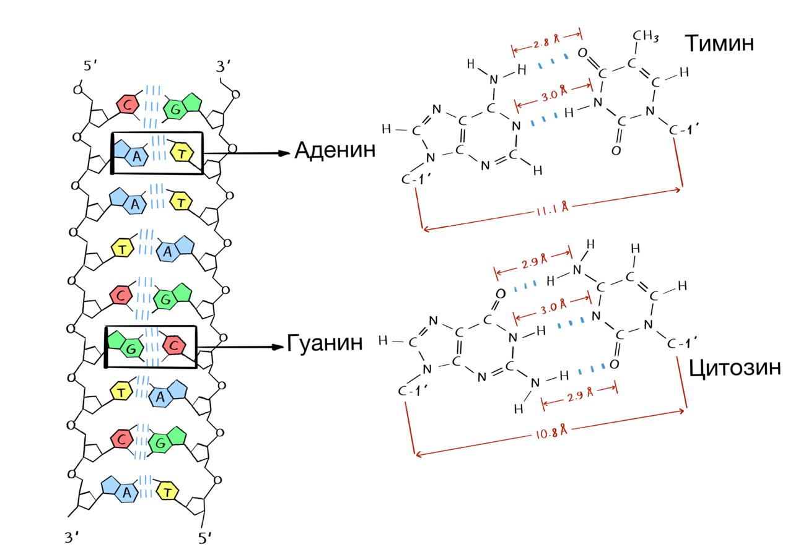

Рис. 5. Образование водородных связей между азотистыми основаниями

Такие пары оснований удерживаются за счет образования между основаниями **водородных связей:**

* пара А–Т образует 2 водородные связи;
* пара Г–Ц образует 3 водородные связи.

Главной особенностью пар А–Т и Г–Ц является их одинаковая геометрия. Это позволяет построить двуспиральную молекулу с постоянным расстоянием между цепями, построенными остатками сахара и фосфорной кислоты. Образование любых других пар приводит к нарушению правильной структуры.

Такое взаимодействие оснований, при котором они дополняют друг друга до определенной структуры, одинаковой для всех пар, получило название **принципа комплементарности**.

Пары аденин и тимин, гуанин и цитозин называются **комплементарными парами**, а две цепочки нуклеиновых кислот, в которых все основания образуют комплементарные пары — комплементарными цепочками. Таким образом, каждая молекула ДНК состоит из двух комплементарных цепочек полинуклеотидов.

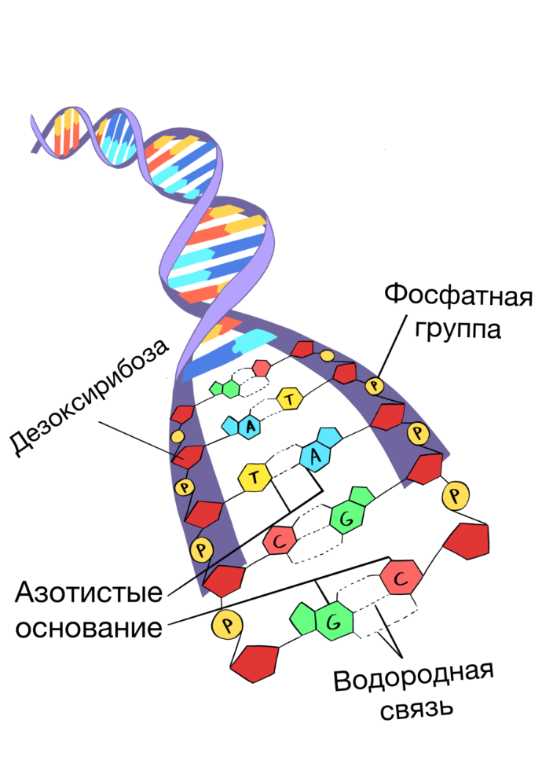

Рис. 6. Принцип комплементарности

Важной особенностью структуры двойной спирали ДНК является то, что комплементарные цепи направлены в противоположные стороны, т. е. 5’-конец одной цепи связан комплементарными основаниями с 3’-концом другой цепи, и наоборот. Основания плотно слипаются своими плоскостями, что делает связь между цепочками еще более прочной. Такое слипание получило название **стэкинг-взаимодействия**. В результате в центре молекулы ДНК находится как бы стержень, построенный из азотистых оснований, а по краям он обвит двумя нитями, состоящими из чередующихся остатков дезоксирибозы и фосфорной кислоты.

**сравнение ДНК и РНК**

|  |  |  |  |
| --- | --- | --- | --- |
| **Нуклеиновая кислота** | **Строение** | **Функции** | **Особенности** |
| ДНК | азотистое основание:  аденин (А)  тимин (Т)  гуанин (Г)  цитозин (Ц)  углевод: дезоксирибоза  остаток фосфорной кислоты | хранение и передача наследственной информации | двойная спираль (по принципу комплементарности);  способность к репликации (самоудвоению) |
| РНК | азотистое основание:  аденин (А)  урацил (У)  гуанин (Г)  цитозин (Ц)  углевод:  рибоза  остаток фосфорной кислоты | биосинтез белка | одинарная цепочка нуклеотидов |